委托单位：
地 址：
样品名称 | ：ECU
主机厂 | ：吉利
以上测试之样品及信息是由申请者提供并确认
检测项目：请参见下页
检测依据：请参见下页
检测结果：请参见下页

编 制  Written by |  | 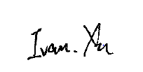 |  |  |  |  | 审 核  Inspected by |  |  | 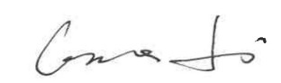
批 准Approved by |  |  | 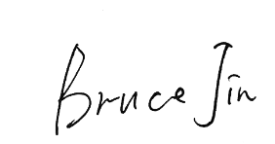 |  |  |  |  | 日 期Date | 2026.08.07
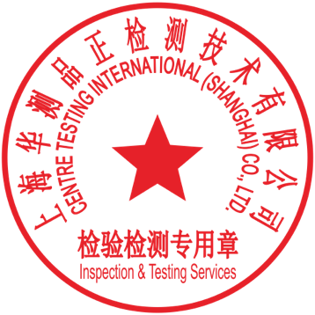 |  |  | Bruce Jin  Technical Manager
No.
上海华测品正检测技术有限公司 上海市闵行区万芳路1351号

样品信息表
序号 | 样品名称 | 零件号 | 送样数量 | 样品编号
1 | ECU | / | 1pcs | A01

结果汇总
序号 | 检测项目 | 检测方法 | 样品编号 | 结论
1 | 振动试验 | / | A01 | 合格
备注：
合格：符合要求
不合格：不符合要求
N/A：不应用于判定或不适用

1. 检测项目：振动试验
（1）检测环境条件：（23±5）℃，（50±25）%RH
（2）检测设备：
/
（3）检测方法：/
（4）检测条件：
/
（5）检测数量：1pcs
（6）评判要求：
/
（7）检测结果：
（8）结论：合格

检测照片

备注：此报告所有/部分项目不在CMA资质认定范围内，出具的数据结果供科研、教学、企业内部质量控制、企业产品研发等目的用。

检测报告无批准人签字及“检验检测专用章”无效，本报告检测结果仅对被测样品负责。实验室不负责抽样，本报告检测结果仅适用于收到的样品。未经CTI书面同意，不得部分复制本报告。无‘CENTRE TESTING INTERNATIONAL’数字证书签章的电子版报告视为无效。

*** 报告结束 ***

